A. ………………………………………………………….   
B. Je kunt ook geen seconde stilzitten!  
C. Ik sterf van de honger.  
D. Je wordt doodgegooid met informatie.

A. Ik heb me echt dood gelachen.   
B. …………………………………………………  
C. Ik sterf van de honger.  
D. Je wordt doodgegooid met informatie.

A. Ik heb me echt doodgelachen.   
B. Je kunt ook geen seconde stilzitten!  
C. Ik sterf van de honger.  
D. …………………………………………………………………

A. Ik heb me echt doodgelachen.   
B. Je kunt ook geen seconde stilzitten!  
C. …………………………………………………………….  
D. Je wordt doodgegooid met informatie.

Stijlfigurenkwartet

Hyperbool

[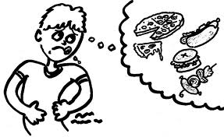](http://www.google.nl/url?sa=i&rct=j&q=&esrc=s&source=images&cd=&cad=rja&uact=8&ved=0ahUKEwjryaKW4JrNAhUDchQKHcVRAQ4QjRwIBw&url=http%3A%2F%2Fjenaidavanwijk.com%2Fwaarom-zes-keer-per-dag-eten-helemaal-niet-nodig-is%2F&bvm=bv.124088155,d.ZGg&psig=AFQjCNFAoycHsSE4aUieRdxi8HSjwy_P-w&ust=1465555045847764)

C. Ik sterf van de honger.

Stijlfigurenkwartet

hyperbool [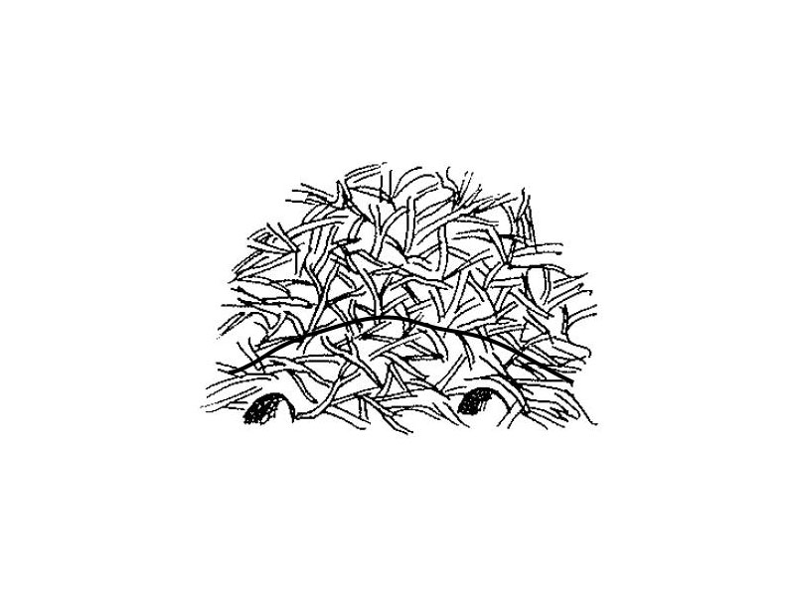](http://www.google.nl/url?sa=i&rct=j&q=&esrc=s&source=images&cd=&ved=0ahUKEwjY1-rE4JrNAhUErRQKHaPYCIEQjRwIBw&url=http%3A%2F%2Fwww.zoogdierenwerkgroep.be%2Fzorgen%2Fhabitatverbetering%2Fnestkasten-en-kunstbouwen%2Fkunstbouwen&bvm=bv.124088155,d.ZGg&psig=AFQjCNEtYFBscO8-L1yC7Z9fYjt0x1VrDQ&ust=1465555143498079)

D. Je wordt doodgegooid met informatie.

Stijlfigurenkwartet

hyperbool

[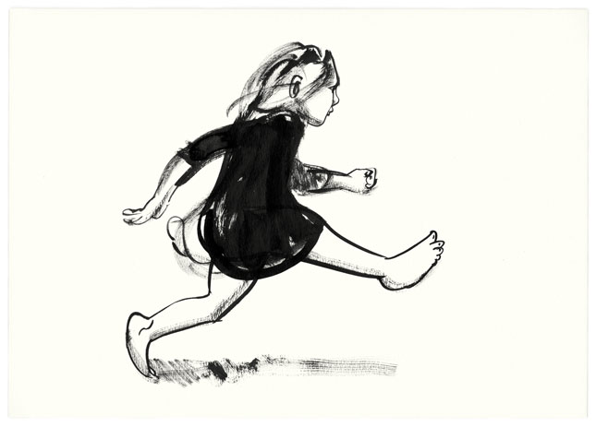](http://www.google.nl/url?sa=i&rct=j&q=&esrc=s&source=images&cd=&cad=rja&uact=8&ved=0ahUKEwiW-J_y35rNAhVHVRQKHRtPDc4QjRwIBw&url=http://www.lotteklaver.nl/tag/running&bvm=bv.124088155,d.ZGg&psig=AFQjCNEhJguW4W9e19xijCeqSKOj91kSdw&ust=1465554979596010)

B. Je kunt ook geen seconde stilzitten!

Stijlfigurenkwartet

hyperbool

Een overdrijving.

A. Ik heb me echt dood gelachen!